BÁO CÁO TUẦN 1

1. Trình bày các bước format và chép hệ điều hành vào thẻ nhớ:

B1. Chuẩn bị sẳn thẻ nhớ (dạng thẻ nhớ SD class 10) để cài hệ điều hành và đầu đọc thẻ nhớ để laptop đọc và ghi dữ liệu trên thẻ nhớ đó.

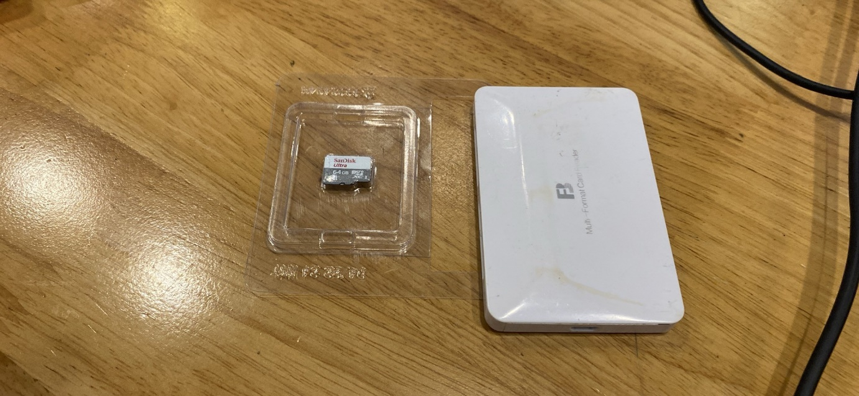

Figure :Thẻ nhớ và đầu đọc thẻ nhớ

B2. Cài những phần mền cần thiết để cài hệ điều hành như: SD Card Formatter để format thẻ nhớ, Rufus để cài hệ điều hành từ file iso đã tải lúc đầu và ghi file vào thẻ nhớ SD bằng phần mềm Rufus và file iso (hệ điều hành Rasbpi os).

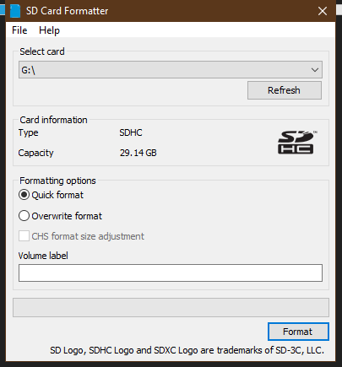

Figure : Phần mềm SD Card Formatter

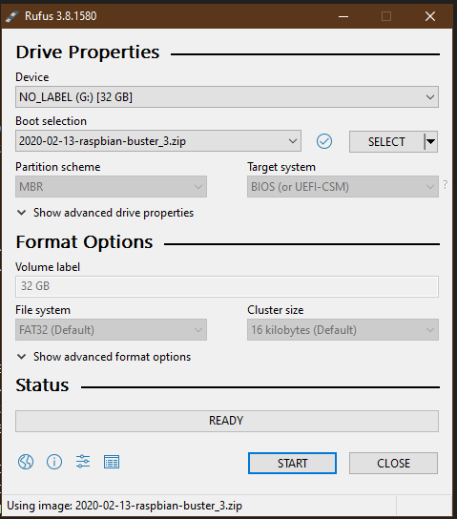

Figure : Phần mềm Rufus

B3. Khi đủ những phần mềm và file hệ điều hành cần thiết rồi ta mở phần mềm Rufus và thực hiện theo các bước.

B3.1. Chọn thẻ nhớ cần ghi file hệ điều hành (khi mở phần mềm tự tìm và chọn SD sẳn cho ta khi đã cắm thẻ nhớ vào laptop).

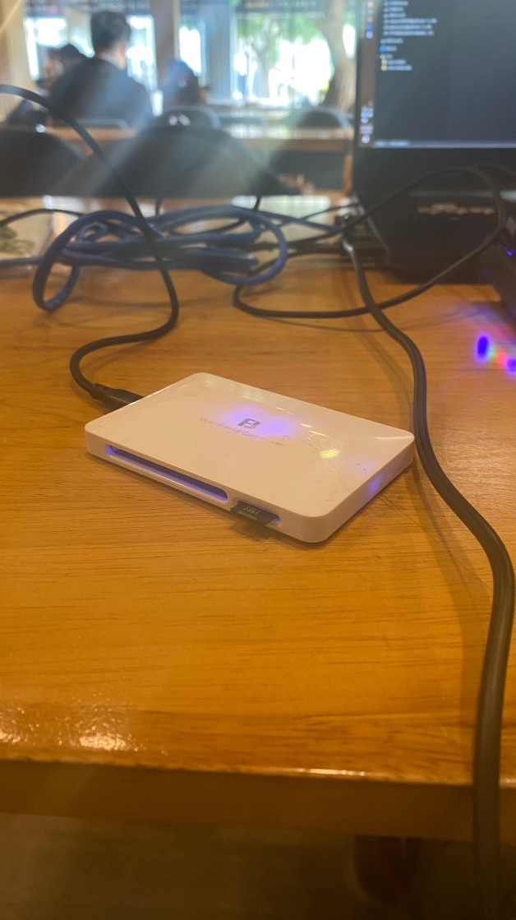

Figure : Cắm thẻ nhớ vào đầu đọc thẻ và laptop

B3.2. Mở phần mềm SD Card Forrmatter và chọn phím Format để format thẻ nhớ.

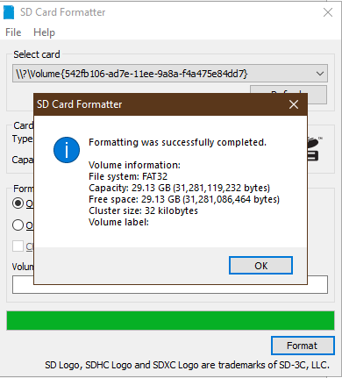

Figure : Format thẻ nhớ thành công

B3.3. Nhấn nút SELLECT ở phần Boot selection để chọn file iso (.zip,.iso,…) mà ta đã tải lúc đầu.

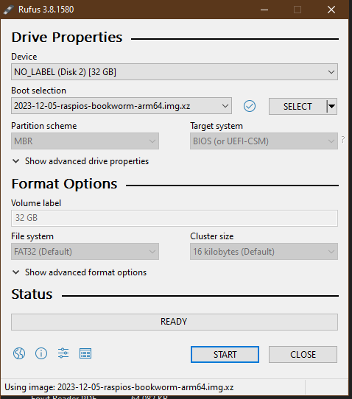

B3.4. Nhấn START để bắt đầu ghi file vào thẻ nhớ.

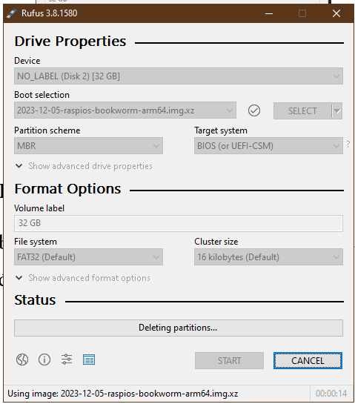

B4. Đợi khi phần mềm báo Finish thì là đã ghi file thành công và ta có rút thẻ nhớ và gắn vào Rasbpi để setup hệ điều hành và sử dụng.

1. Trình bày chi tiết từng bước (có hình ảnh cụ thể) cài đặt hệ điều hành cho Raspberry:

B1. Chuẩn bị Raspberry Pi, Màn hình, chuột, bàn phím, nguồn, dây HDMI, thẻ SD class 10.

B2. Tải hệ điều hành Raspberry OS (Raspbian) từ web <https://raspberrypi.vn/download>.

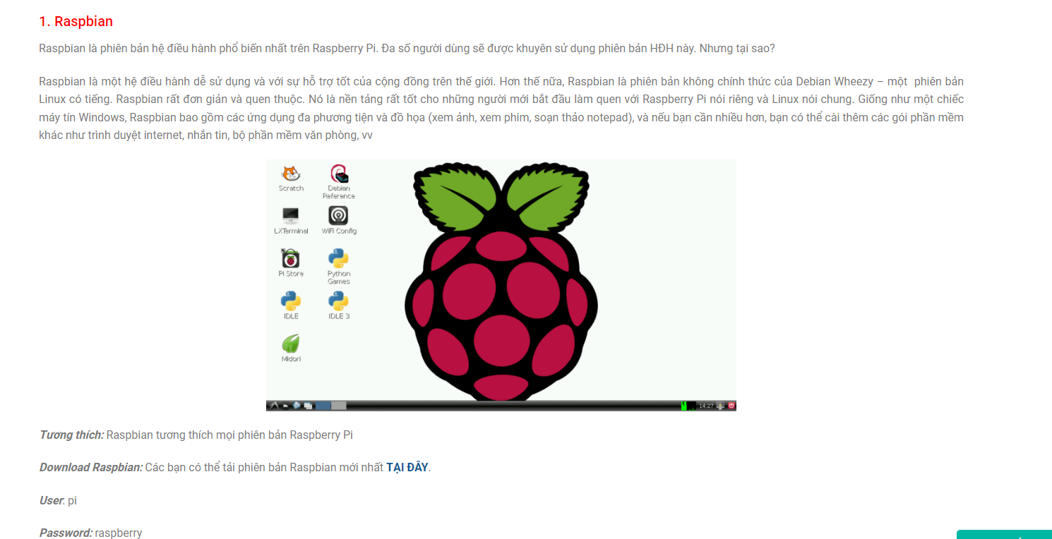

Figure : Hình trang tải hệ điều hành

* Chọn nút tại đây để tải file hệ điều hành về máy.

#Lưu ý: Nếu nhấn nút tại đây để tải mà không tải xuống được thì thực hiện theo các bước sau.

B1. Nhấn chuột phải chọn Inspect để mở cửa sổ console hoặc nhấn nút F12.

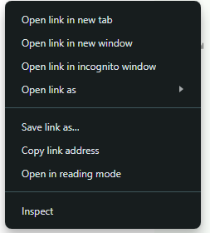

Figure : Chuột phải chọn Inspect

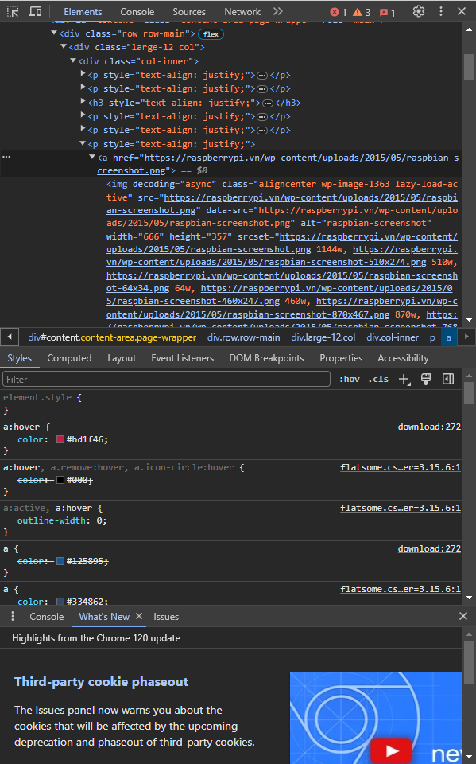

Figure : Cửa sổ Console

B2. Chọn hình mũi tên Scale để chọn phần tử trong trang đang hiển thị của nó (Ctrl + Shift + C)



Figure : Chọn biểu tượng ở ngoài cùng bên trái

* + Sau đó di chuyển con chuột vào biểu tượng tại đây lúc ban đầu ta sẽ thấy được link tải file hệ điều hành.

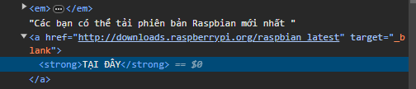

Figure : Link tải ở trong phần href="..."

* + Ta click vào link tải và file sẽ tự động tải xuống.

B3. Sau khi đã tải file hệ điều hành xong thì ta tiếp tục cắm thẻ nhớ vào máy tính để thưc hiện công việc Format bằng phần mềm Formatter. Sau đây giao diện SD Card Formatter.



Figure : Giao diện SD Card Formatter

* Để format ta cắm thẻ nhớ vào máy tính rồi mới mở phần mềm SD Card Formatter thì hệ thống sẽ tự động nhận diện thẻ nhớ và chọn sẳn cho ta. Ta chọn nút Format để Format thẻ.

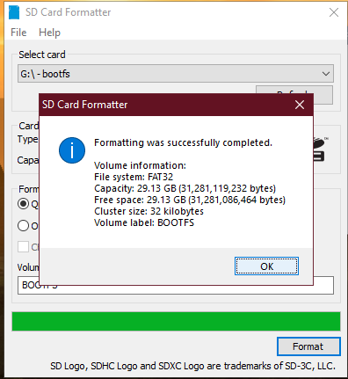

* Sau khi Format thành công thì ta đóng phần mềm lại và mở tiếp phần mềm Rufus để giải nén hệ điều hành. Sau đây là giao diện Rufus.



Figure : Giao diện Rufus

* Khi mở phần mềm Rufus thì hệ thống cũng tự động chọn thẻ nhớ cho ta, ta chỉ cần nhấn nút SELECT để chọn file hệ điều hành mà ta mới tải xuống máy. Sau đó, ta nhấn nút START để bắt đầu quá trình ghi file hệ điều hành vào thẻ nhớ. Và chờ cho đến khi kết thúc quá trình ghi file vào thẻ nhớ.

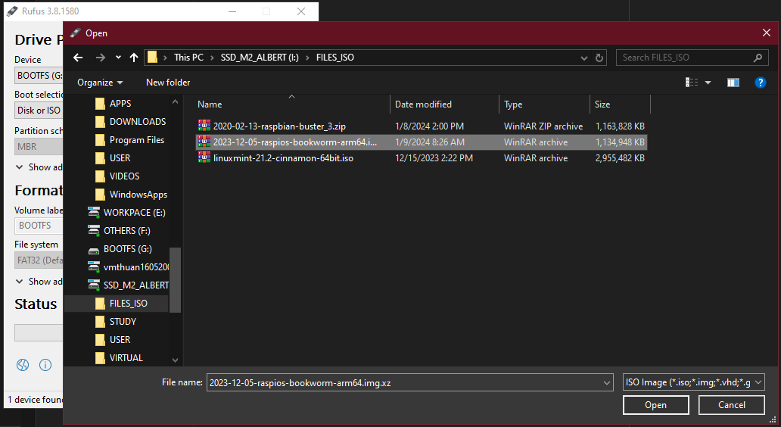

B4. Sau khi báo thành công ở phần mềm Rufus thì ta tắt phần mềm và rút thẻ nhớ cắm vào Raspberry để tiếp tục cài đặt hệ điều hành.

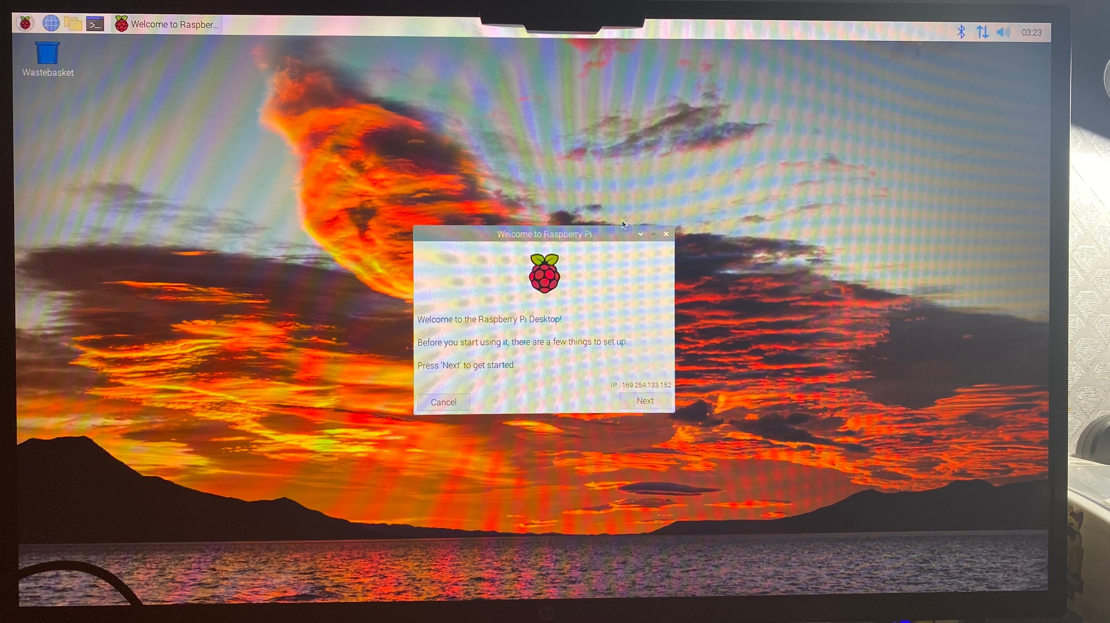

Figure : Hình ban đầu khi mở máy

* Chọn nút Next để thực hiện tiếp tục cài đặt hệ điều hành. Sau khi nhấn Next ta cửa sổ cài đặt thời gian sẽ mở ra như hình sau.

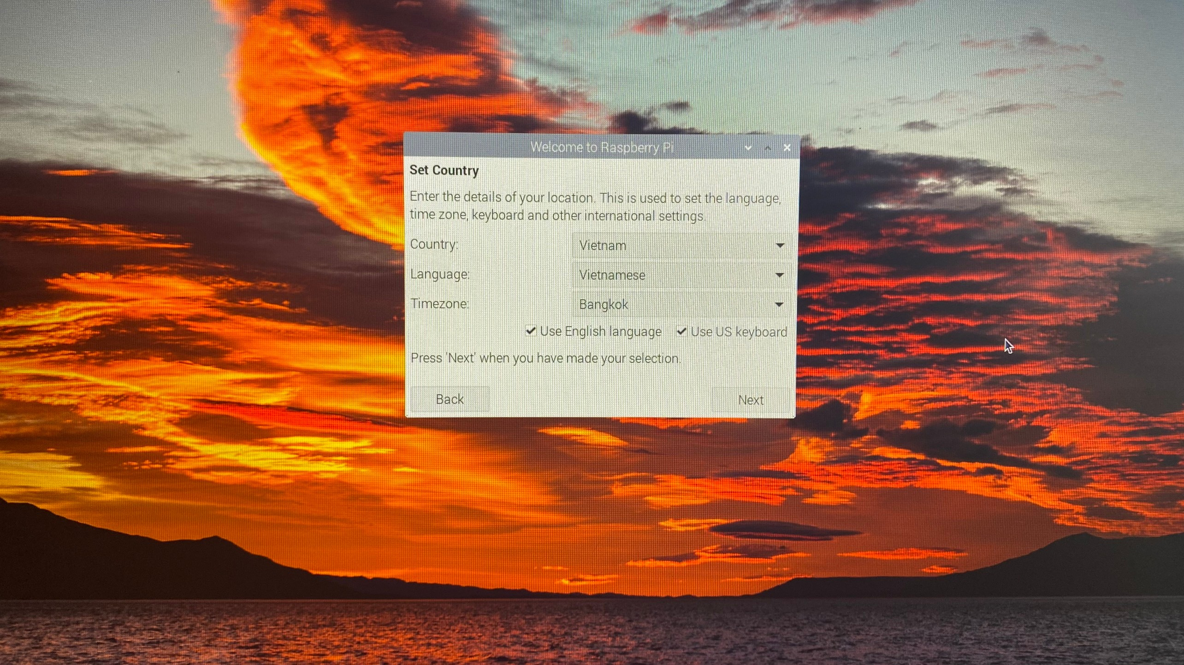

Figure : Cửa sổ cài đặt thời gian

* Ta chọn quốc gia là Việt Nam chọn tích Use English language và Use US Keyboard nếu muốn. Sau đó ta tiếp tục nhấn Next để cài đặt mật khẩu bảo mật như hình sau.

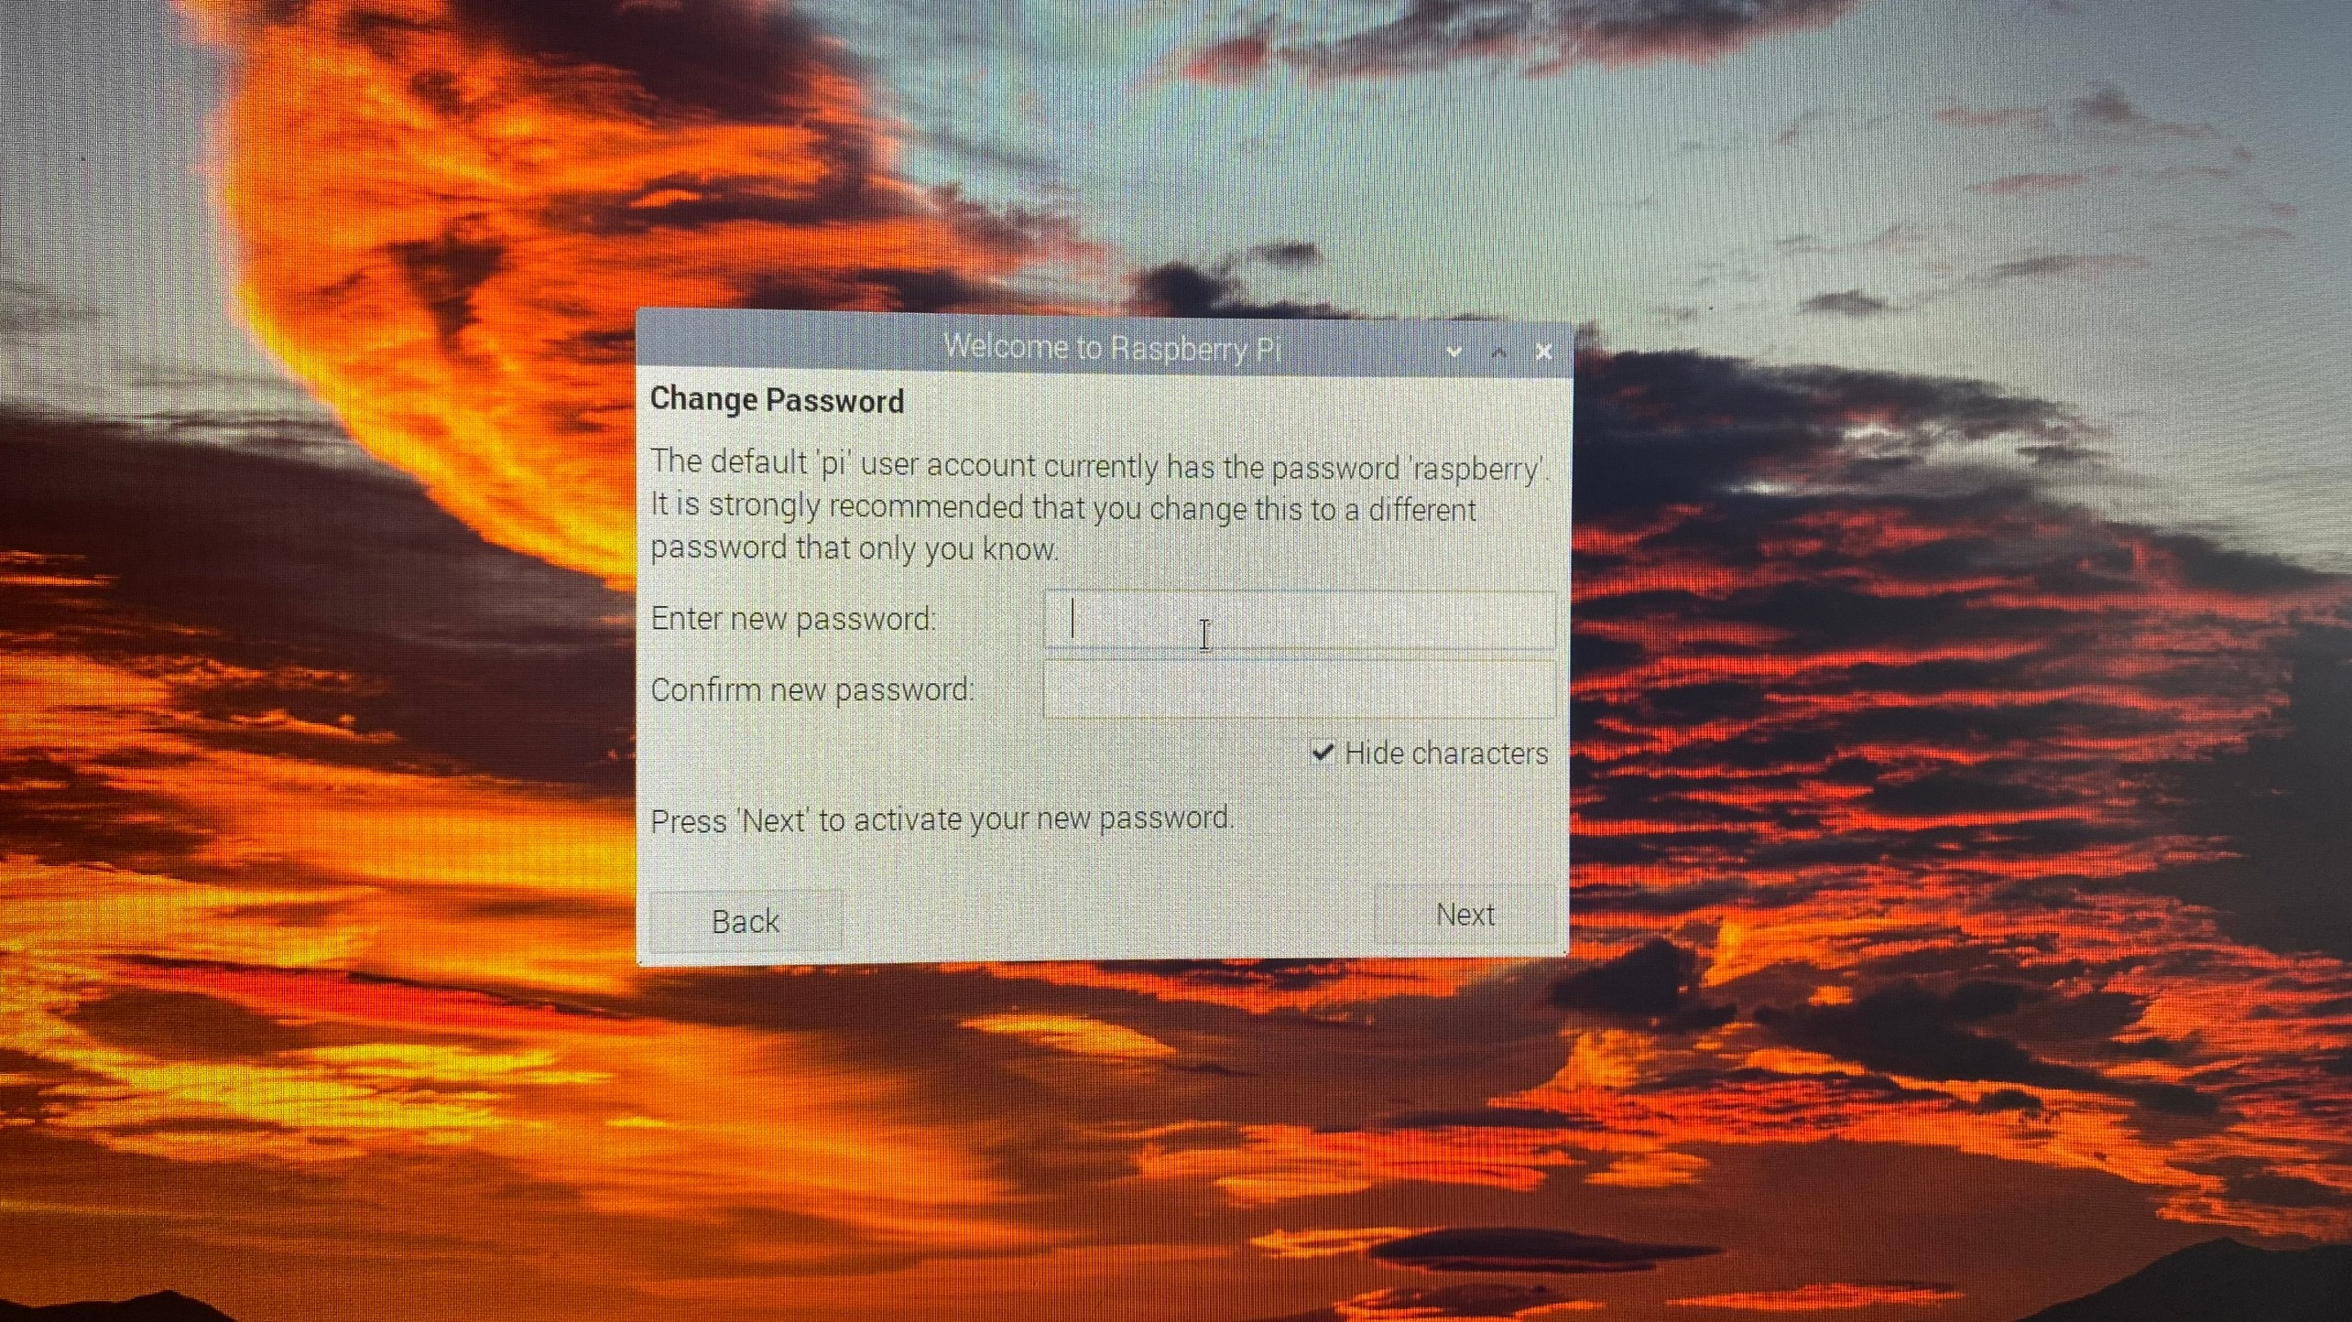

Figure : Cửa sổ bảo mật mật khẩu

* Ta nhập mật khẩu của mình rồi nhấn Next để mở cửa sổ cài đặt màn hình như hình sau.

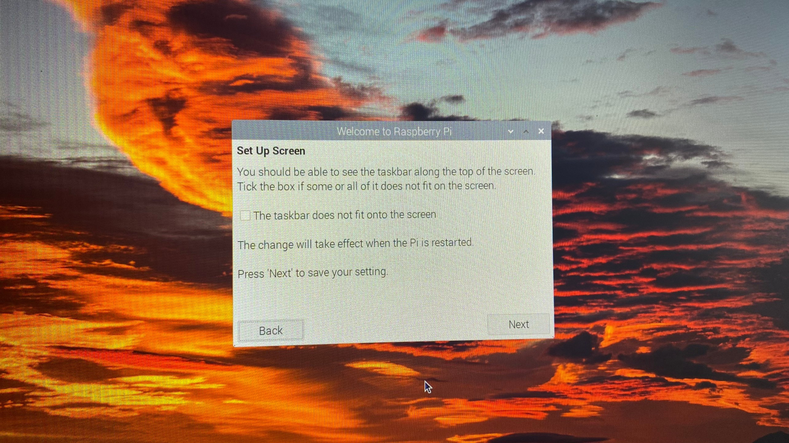

Figure : Cài đặt màn hình

* Chọn tích nếu muốn để thanh taskbar không cố định ở trên màn hình hiển thị. Sau đó ta nhấn nút Next để tiếp tục cài đặt.

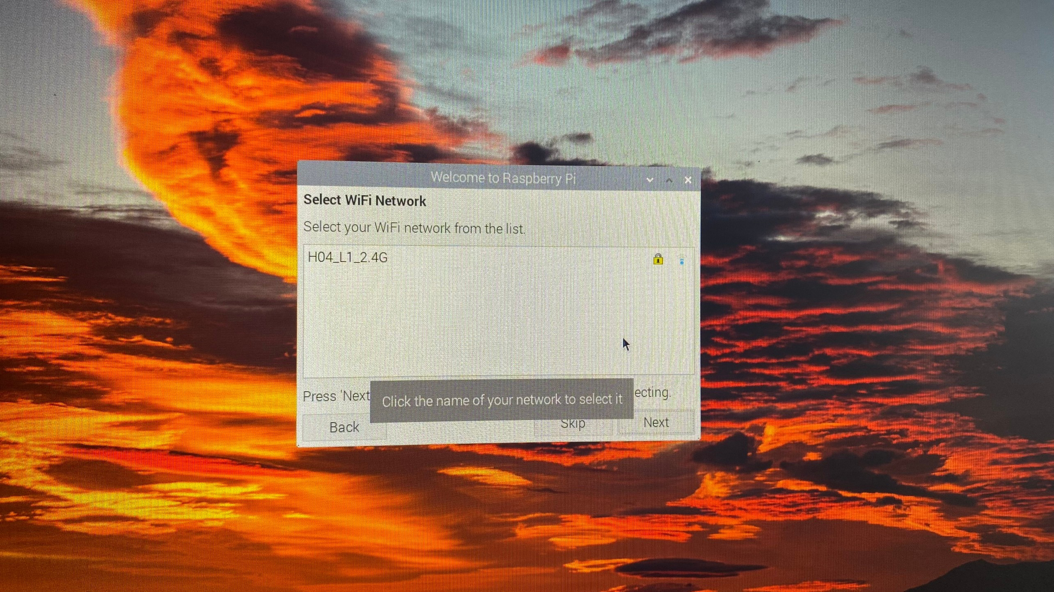

Figure : Cài đặt mạng

* Tại đây ta chọn mạng để kết nối. Ví dụ mình chọn mạng H04_L1_2.4G thì mình nhấn vào mạng H04_L1_2.4G và chọn nút Next để nhập mật khẩu kết nối và nếu không muốn kết nối mạng ta sẽ nhấn nút Skip để bỏ qua cài đặt mạng.

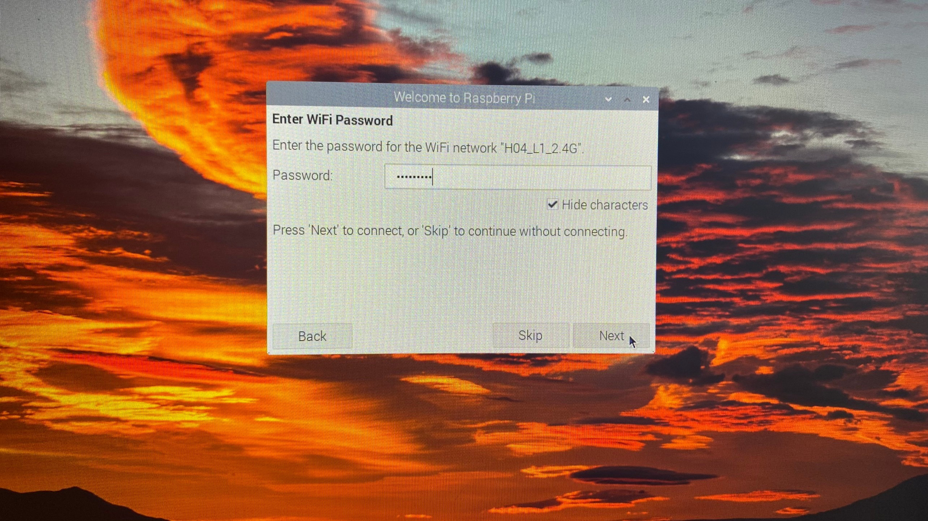

Figure : Nhập mật khẩu mạng kết nối

* Ta sẽ nhập mật khẩu của mạng mà ta muốn kết nối và sau đó nhấn nút Next để tiếp tục cài đặt.

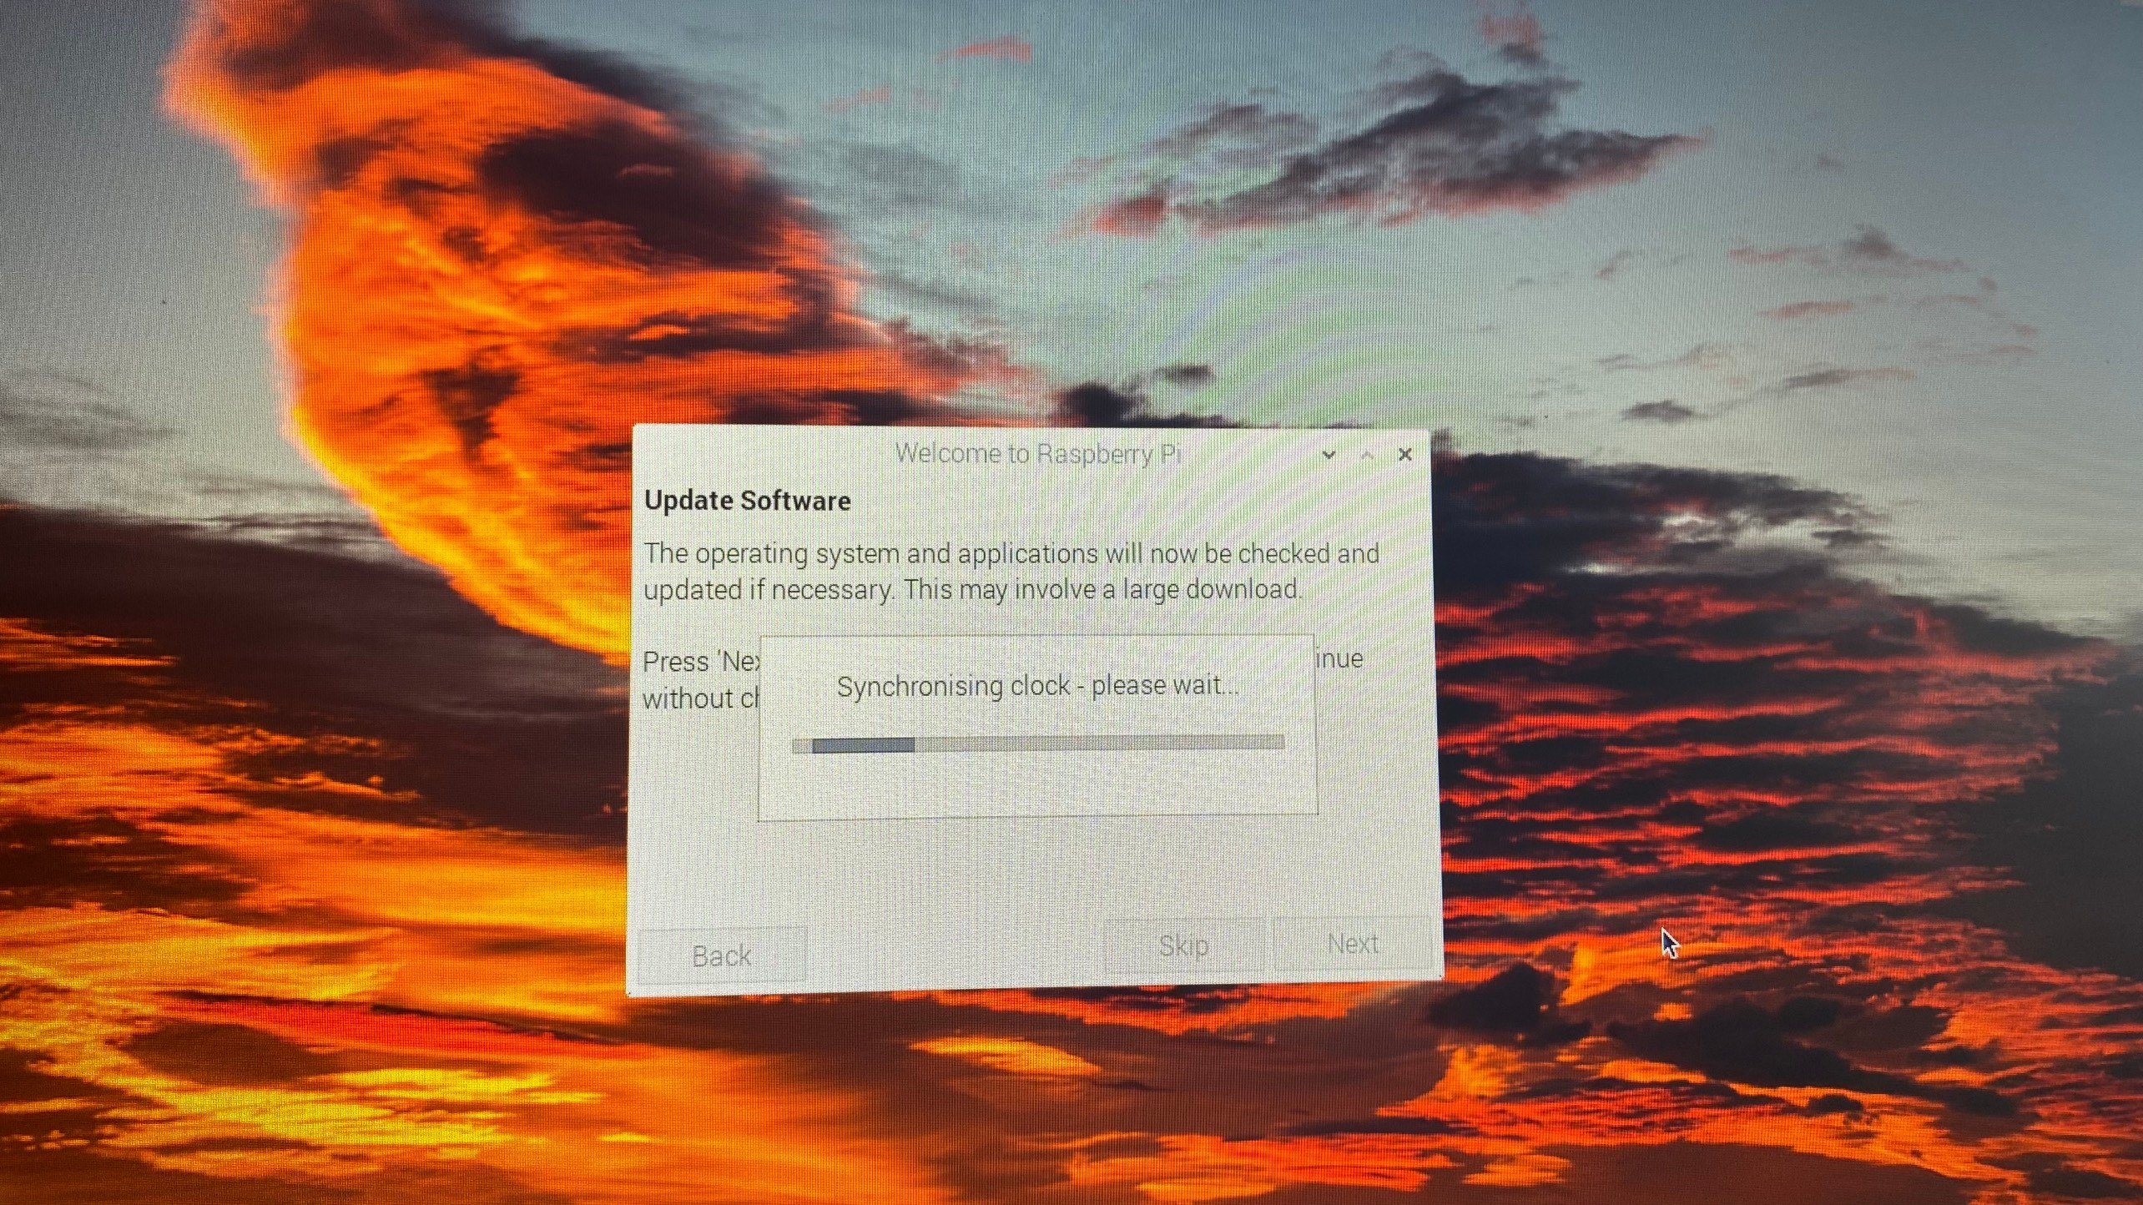

Figure : Của sổ cập nhật phần mềm

* Ta có thể muốn cập nhật lên phiên bản mới hơn không, nếu không ta nhấn Skip để bỏ qua việc cập nhật. Nếu muốn cập nhật ta sẽ nhấn Next để cho hệ thống cập nhập phiên bản mới nhất.
* Cuối cùng cửa kết thúc cài đặt hiện liên và ta nhấn nút Finsh để kết thúc quá trình cài đặt hệ điều hành cho Raspberry.

1. Trình bày các bước kết nối cab để hiển thị lên màn hình

B1. Chuẩn bị cáp HDMI/miniHDMI để kết nối raspberry với màn hình rời.

B2. Kết nối cáp vào cổng xuất hình ảnh của Raspberry với màn hình.

B3. Raspberry sẽ tự đọng nhận diện và hiển thị lên màn hình.

1. Trình bày các bước cài đặt để hiển thị lên màn hình thông qua địa chỉ IP.

B1. Ta phải kết nối mạng wifi cho raspberry và trùng với mạng mà máy tính ta kết nối.

B2. Vào Terminal của Raspberry và nhập lệnh “sudo raspi-config” để vào cài đặt cấu hình cho Raspberry.

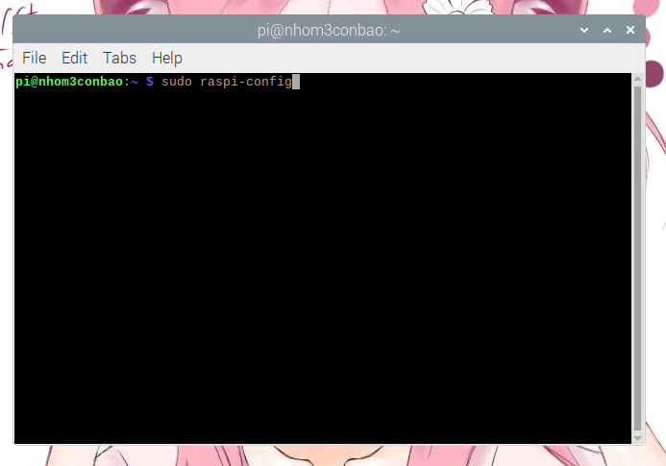

Figure : Nhập lệnh vào Terminal

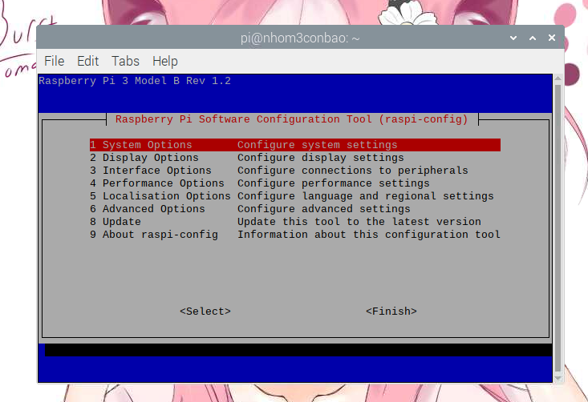

Figure : Cửa sổ cấu hình cho Raspberry

* Ta sử dụng nút lên xuống để di chuyển và nút enter để chọn nút Tab để chọn Select hoặc Finish. Ta thực hiện theo đường dẫn là Interface Options -> VNC -> Yes - > Ok.

B3. Nhập tiếp lệnh “ifconfig” terminal để hiển thị địa chỉ Ip của mình.

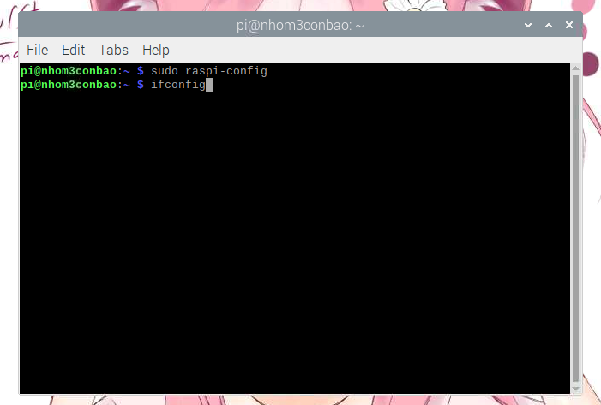

Figure : Nhập lệnh vào terminal

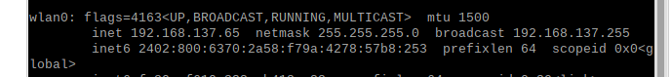

Figure : Địa chỉ inet

* Ta xem địa chỉ inet 192.168.137.65 là địa chỉ ip4 của raspberry để máy tính có thể truy cập vào qua phần mền VNC Viewer.

B4. Ta ở phần mềm VNC Viewer và nhập địa chỉ inet và nhấn Enter.

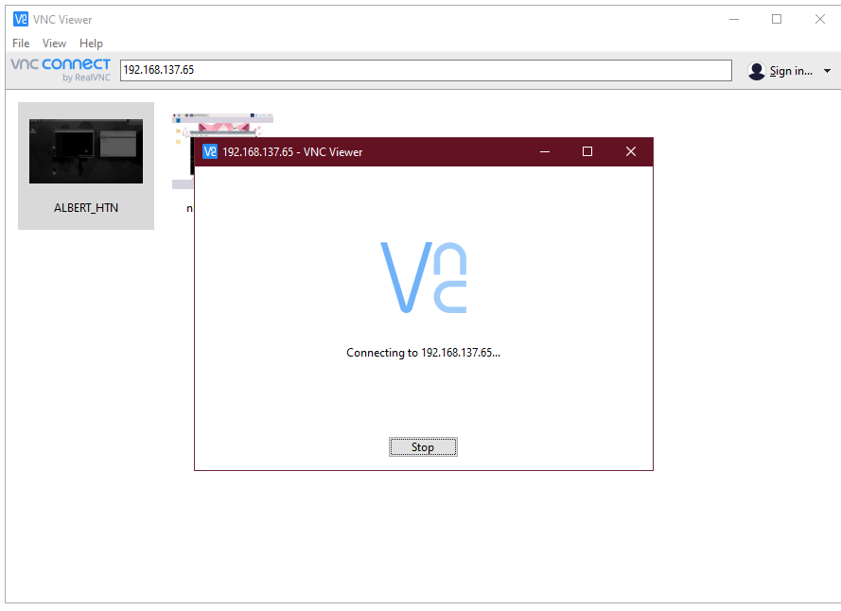

Figure : Cửa sổ VNC Viewer

* Khi thành công ta nhấn Username là pi (mặt định của Raspberry) và Password là password mà ta đặt lúc cài hệ điều hành nếu ta không cài mật khẩu lúc cài hệ điều hành thì mật khẩu mặt định là raspberry. Sau đó nhấn Connect để truy cập vào màn hình của Raspberry.

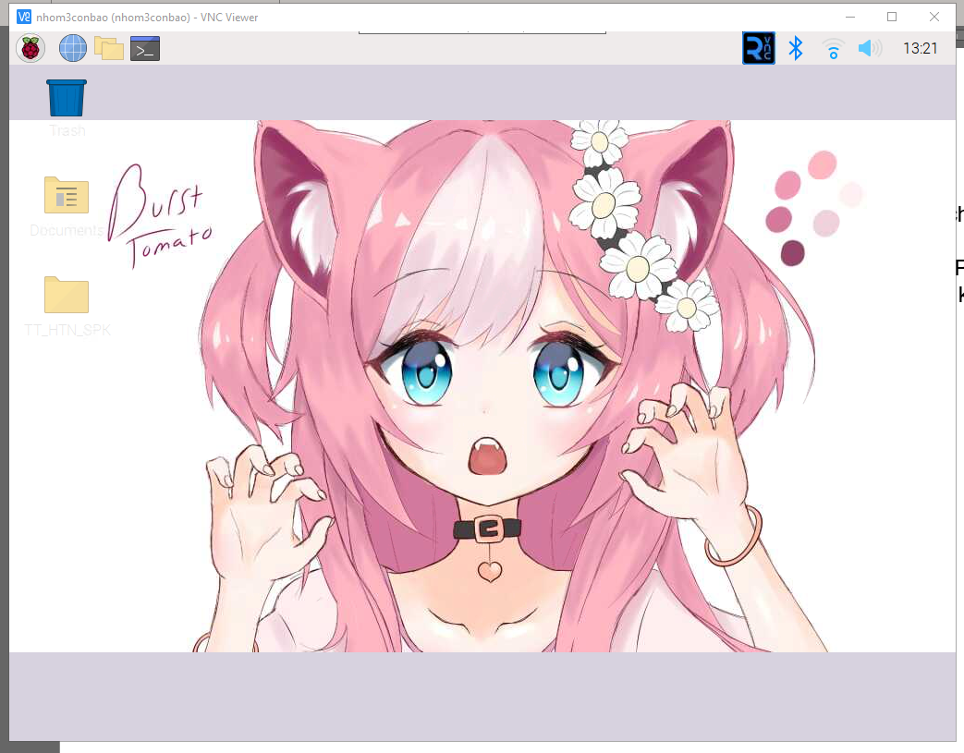

Figure : Của sổ làm việc của máy tính khi truy cập bằng địa chỉ IP

1. Trình bày các bước viết chương trình, cấu hình chân (giải thích) để điều khiển led đơn.